**Hướng dẫn cài đặt chương trình**

**Bước 1: Cài đặt trình biên dịch Netbean**

1. Ta cần cài đặt Java SE Development Kit(JDK) trước mới cài đặt được Netbeans IDE. Đầu tiên các bạn vào link download JDK ở phía trên để download JDK về máy. Bạn cần Accept License Agreement trước sau đó chọn bản cài đặt phù hợp với hệ thống máy của mình

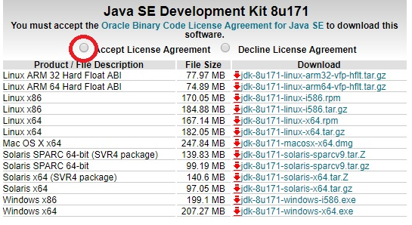

1. Sau khi download JDK bạn khởi chạy Java SE Development Kit lên nhấn **Next** để tiếp tục

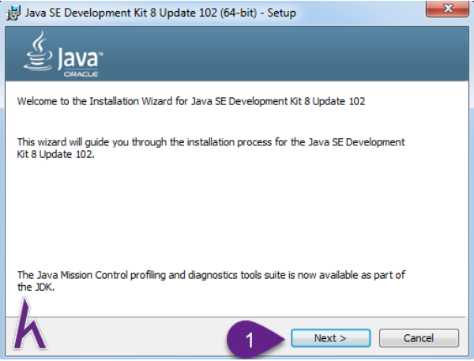

1. Để nguyên mặc định nhấn **Next** để tiếp tục.

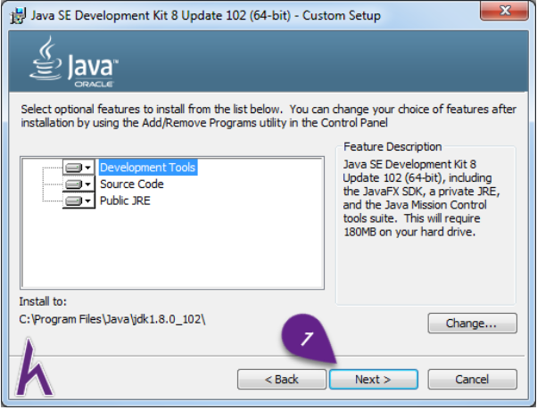

1. Quá trình cài đặt hiện ra bạn chờ 1 tí xíu để tiếp tục bước tiếp theo.

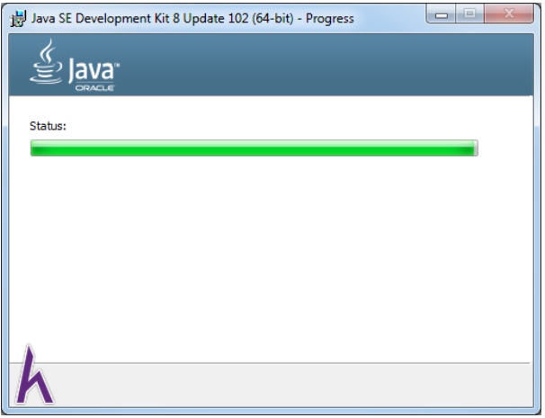

1. Bạn để nguyên mặc định nhấn **Next** để tiếp tục.

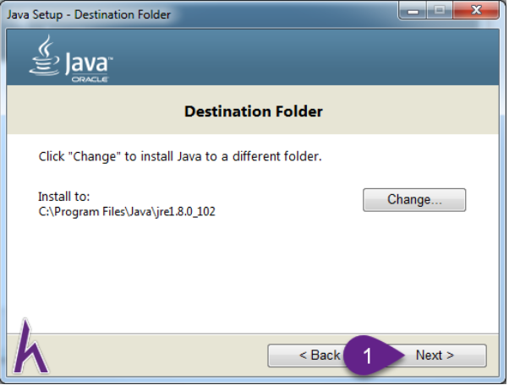

1. Bạn đợi quá trình cài đặt diễn ra

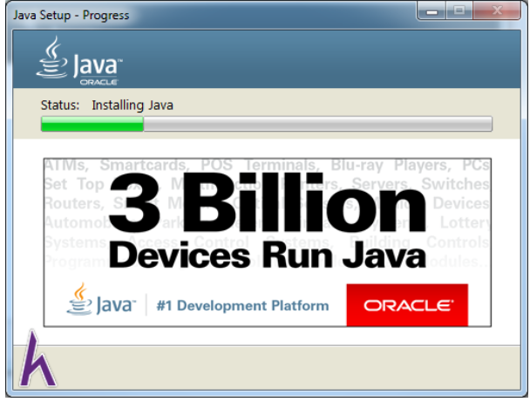

1. Cài đặt xong bạn nhấn **Close** để hoàn thành bước cài đặt JDK.

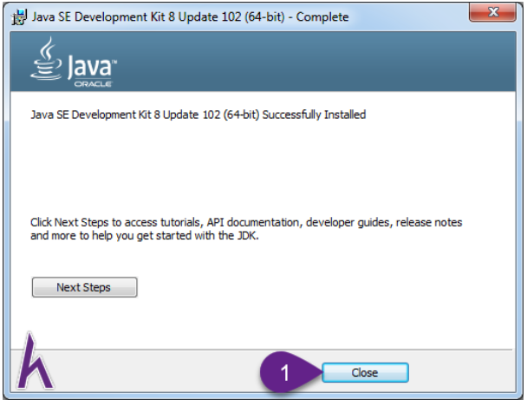

1. Sau khi download Netbeans IDE Bạn khởi chạy Netbeans IDE để cài đặt nhấn **Customize** để vào phần tiếp theo hoặc nhấn **Next**để tiến tới bước 12.

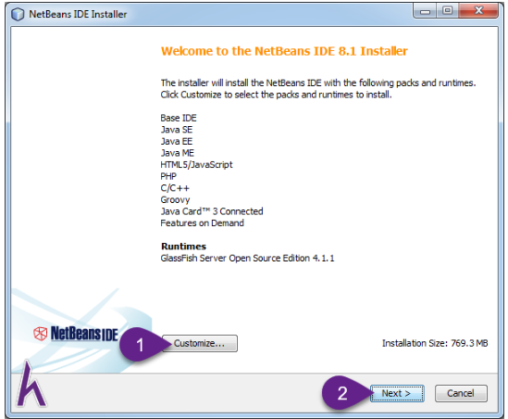

1. Bạn nên chọn hết các phần lựa chọn sau đó nhấn **OK** để tiếp tục.

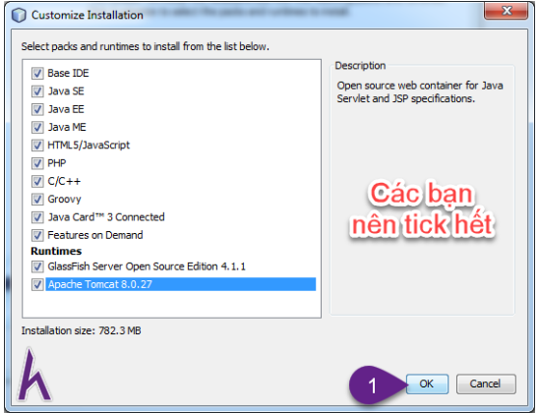

1. Bạn nhấn **Next**để tiếp tục.

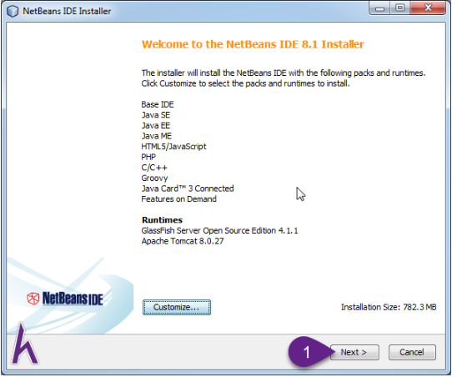

1. Bạn chọn vào I accept the terms in the license agreement như hình sau đó nhấn **Next** để tiếp tục.

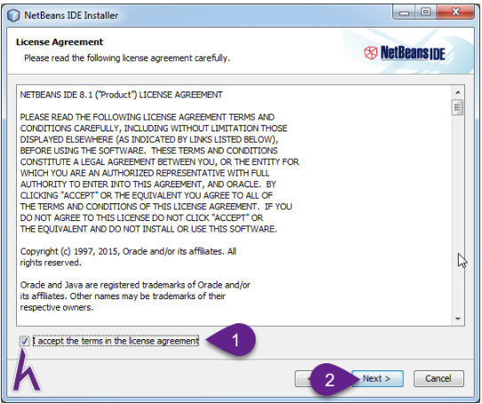

1. Để mặc định nhấn **Next** để tiếp tục.

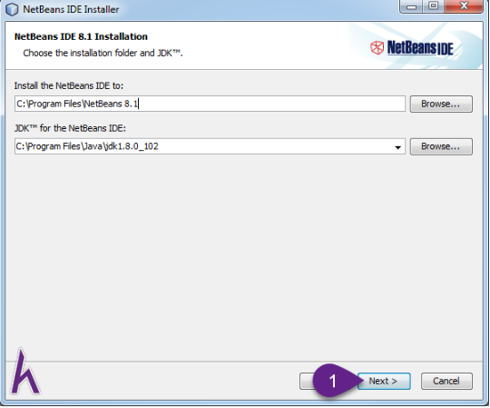

1. Để mặc định nhấn **Next**để tiếp tục.

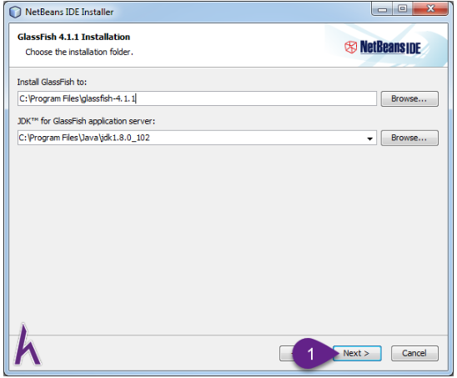

1. Để mặc định nhấn **Next**để tiếp tục.

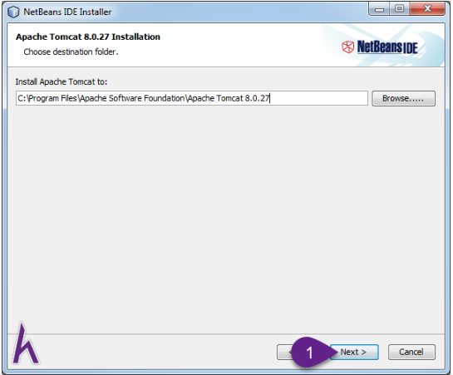

1. Bạn nên chọn Check for Updates để NetBeans luôn được cập nhật phiên bản mới nhất sau đó nhấn **Install** để cài đặt.

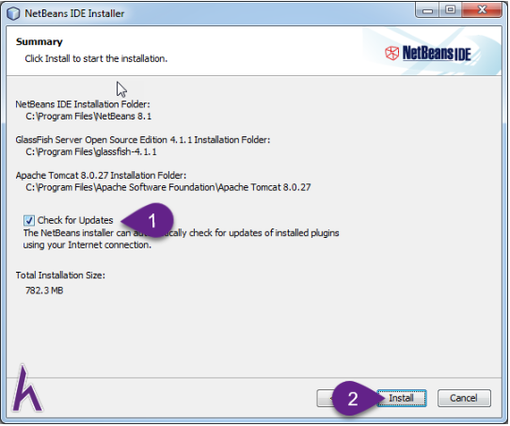

1. Quá trình cài đặt diễn ra bạn vui lòng chờ đợi.

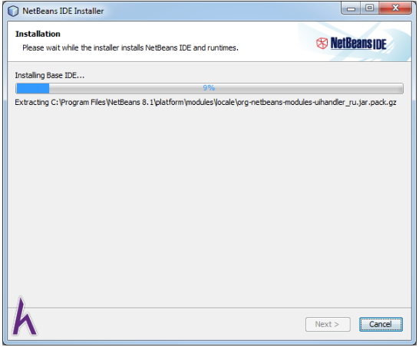

1. Nhấn **Finish** để kết thúc quá trình cài đặt.

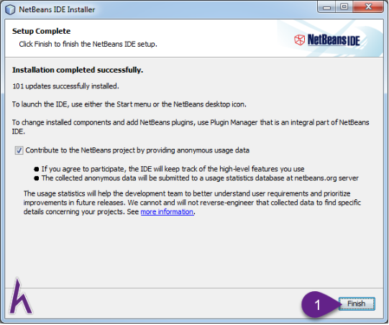

1. : Khi cài đặt xong bạn khởi chạy Netbeans IDE lên nếu giao diện xuất hiện như hình thì bạn đã thành công.

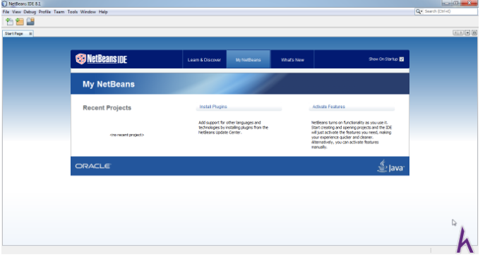

**Bước 2: Sau khi cài đặt xong Netbean chúng ta cài tiếp đến cơ sở dũ liệu MySQL**

1. Để download **MySQL Community**, vào địa chỉ: <https://dev.mysql.com/downloads/>

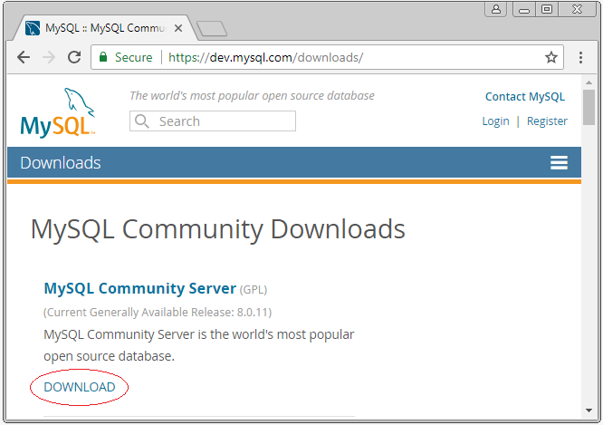

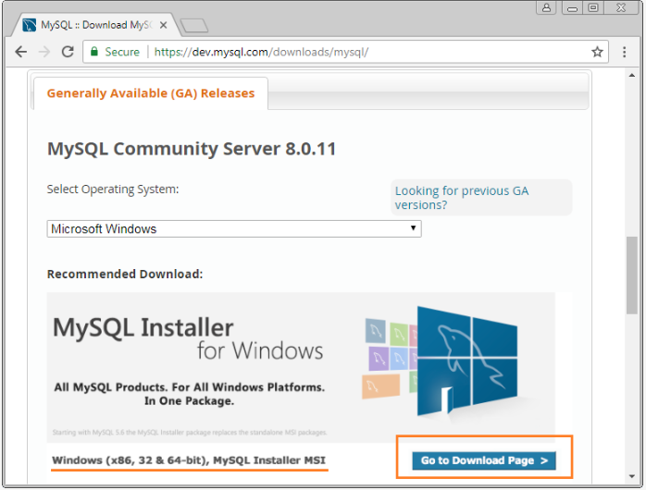

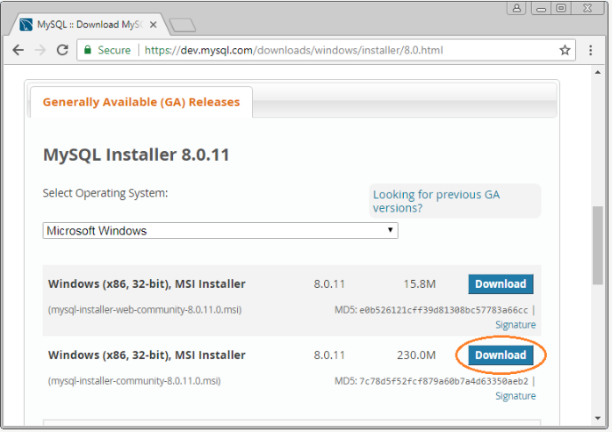

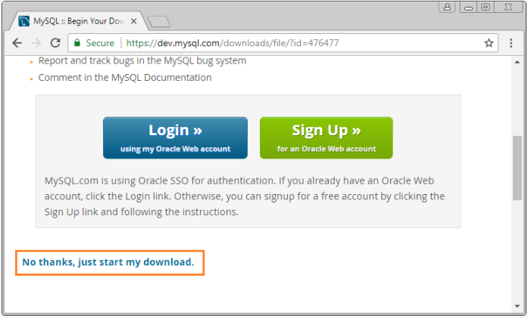

Kết quả bạn thu được là

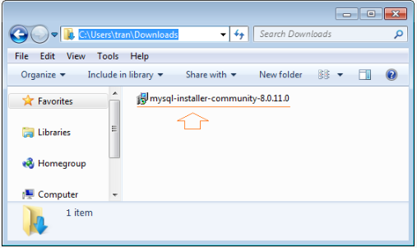

1. Cài đặt MySQL Community

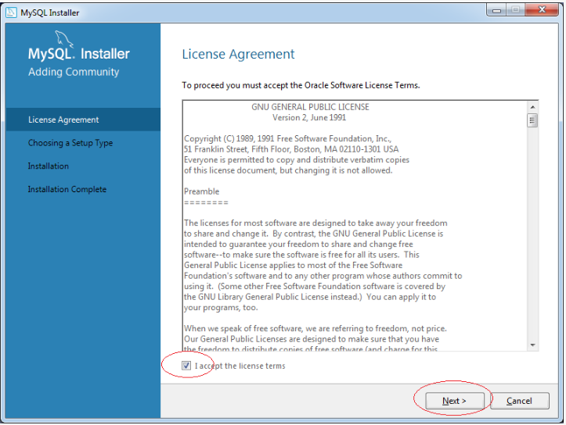

1. Chọn cài đặt tất cả, bao gồm cả các Database mẫu (Cho mục đích học tập).

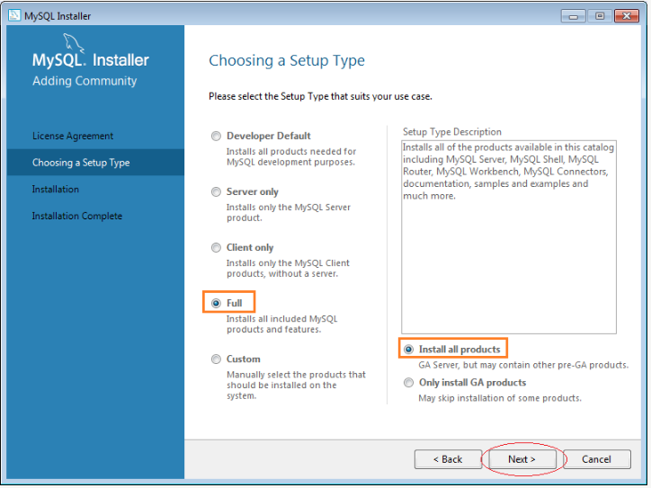

1. Tại bước này bộ cài đặt thông báo máy tính của bạn chưa cài đặt một vài thư viện cần thiết. Vì vậy nếu bạn nhấn **"Next"** để tiếp tục cài đặt có thể bị lỗi trong quá trình cài đặt.

Nhấn vào các thư viện cần thiết và nhấn nút **"Execute"**.

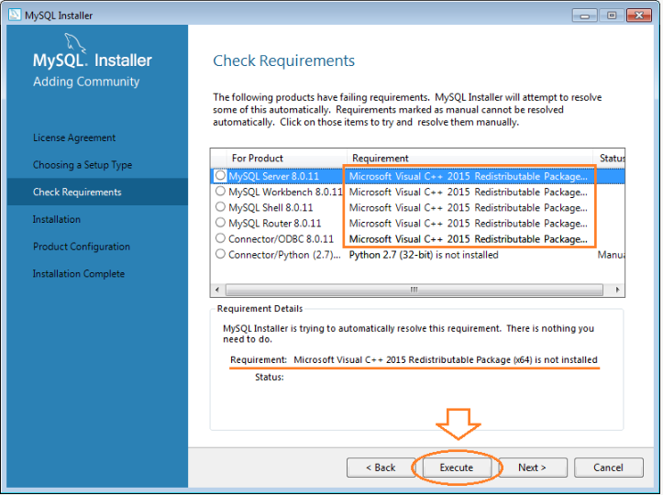

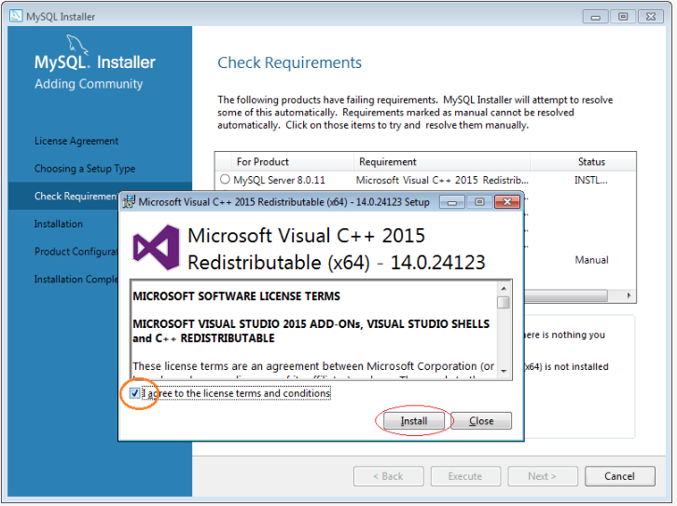

1. Lúc này tất cả các thư viện cần thiết đã được cài đặt vào máy tính của bạn. Một vài thư viện có thể bạn không cần sử dụng đến chẳng hạn như **Connector/Python**, bạn có thể bỏ qua nó hoặc cài đặt thủ công nếu muốn. OK, Nhấn **Next** để tiếp tục cài đặt**MySQL**:

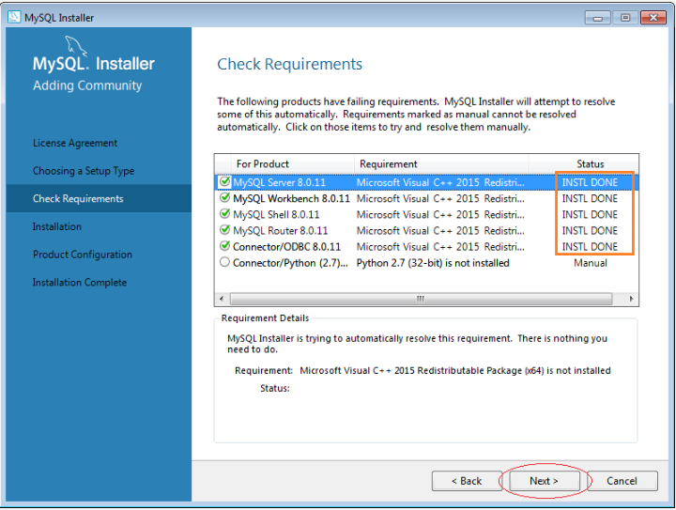

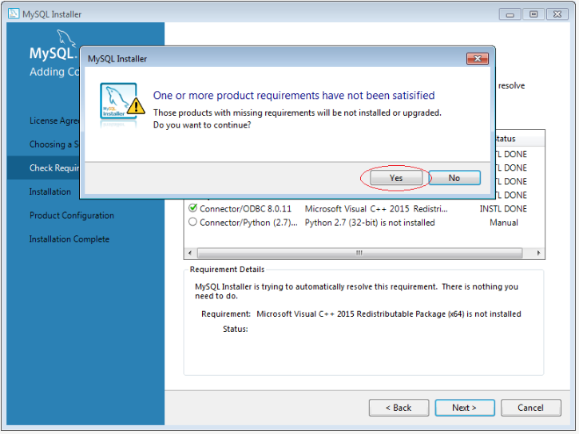

1. Bộ cài hiển thị danh sách các gói sẽ được cài vào.

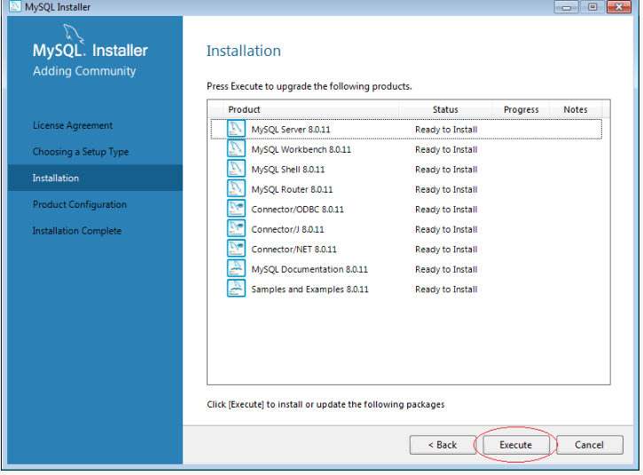

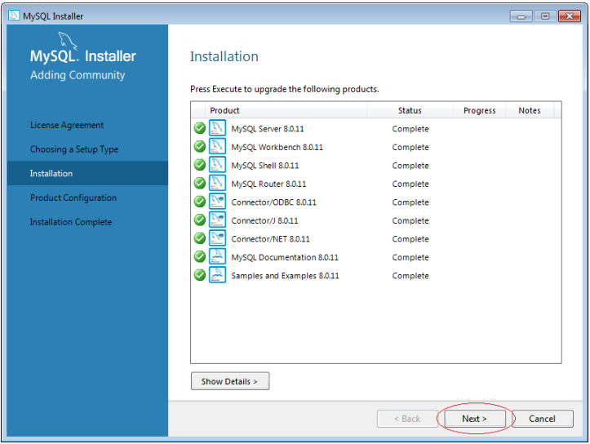

1. Bộ cài đặt tiếp tục tới phần cấu hình **MySQL Server**.

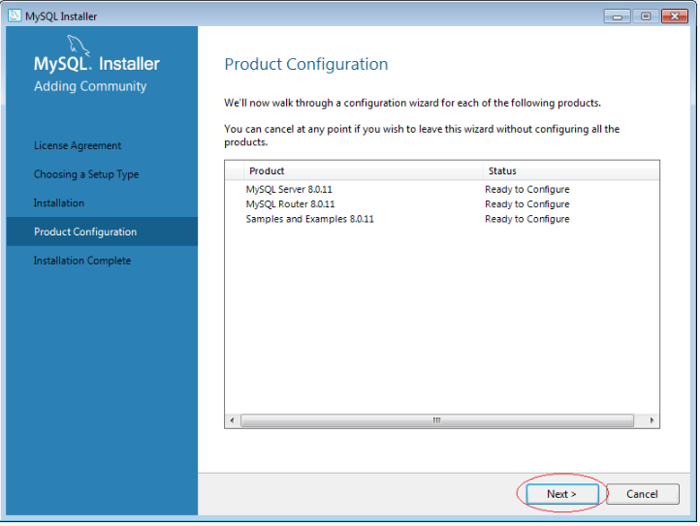

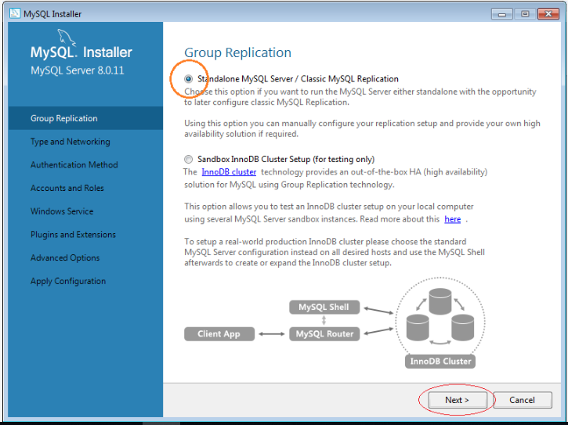

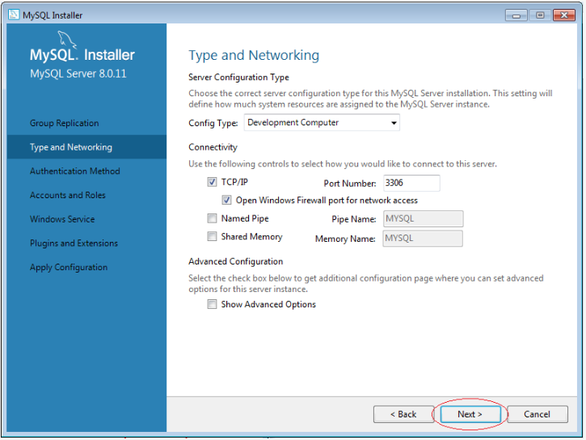

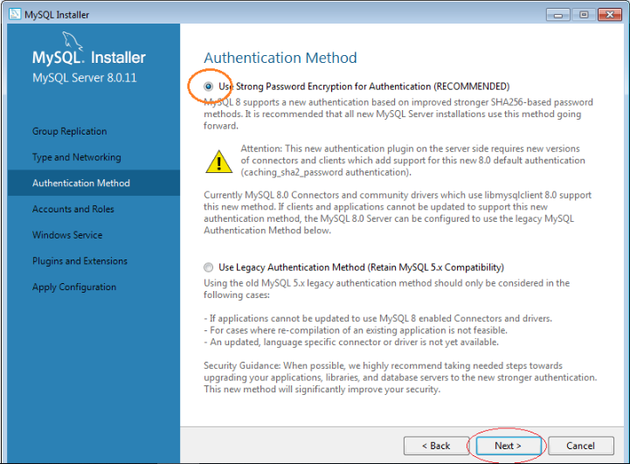

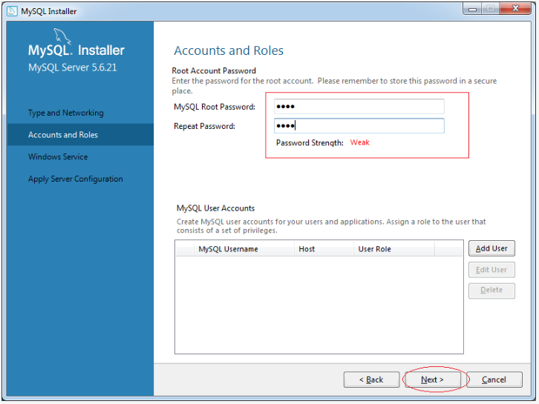

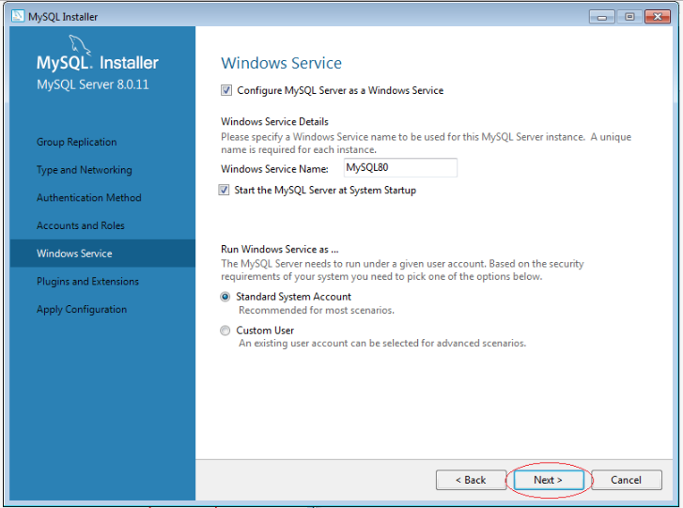

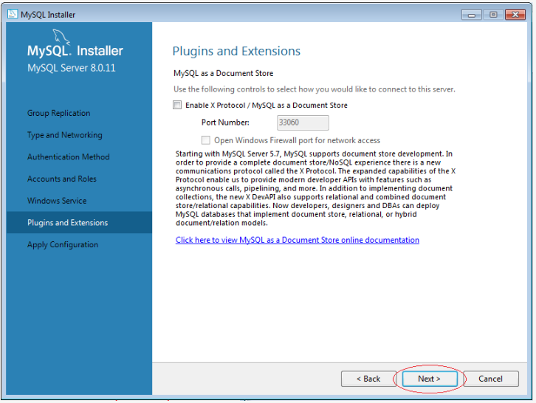

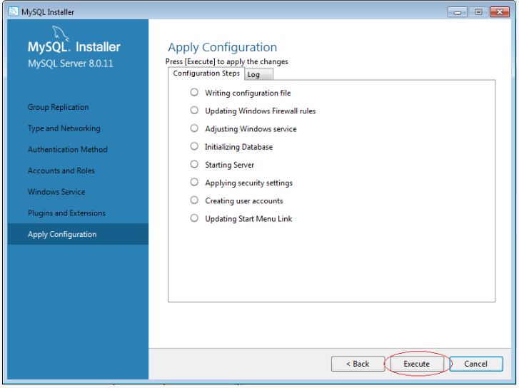

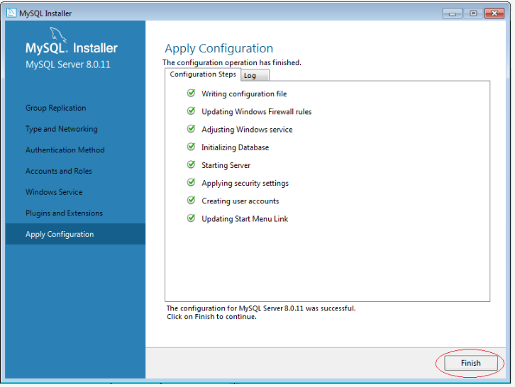

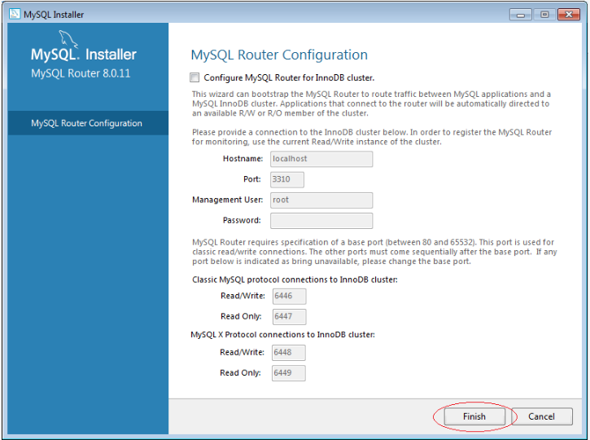

1. Nhập vào password và nhấn **Check**để kiểm tra việc kết nối với **MySQL**.

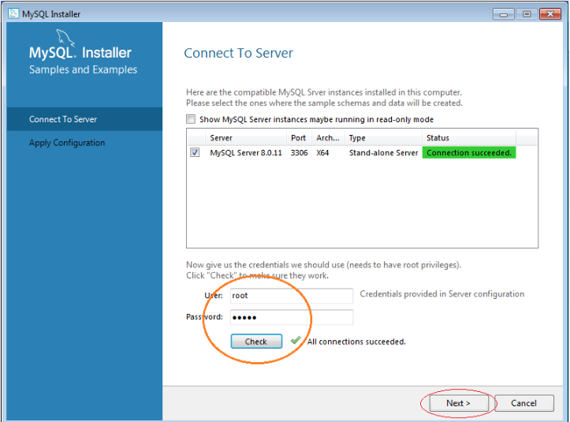

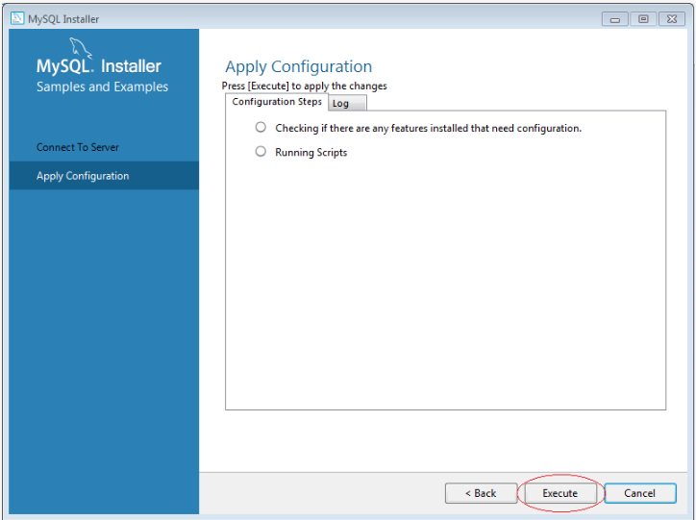

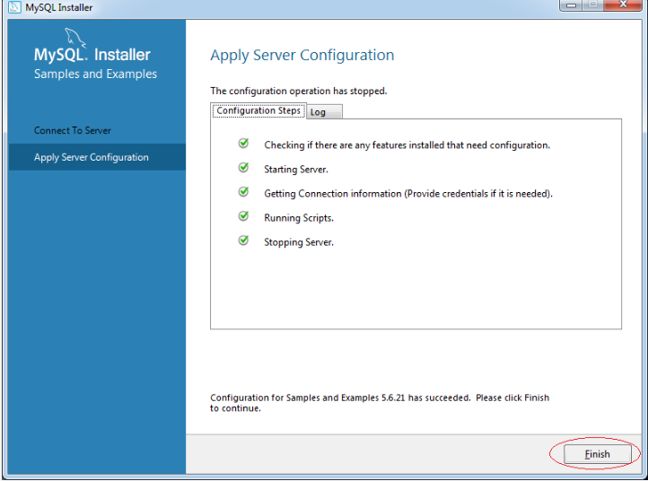

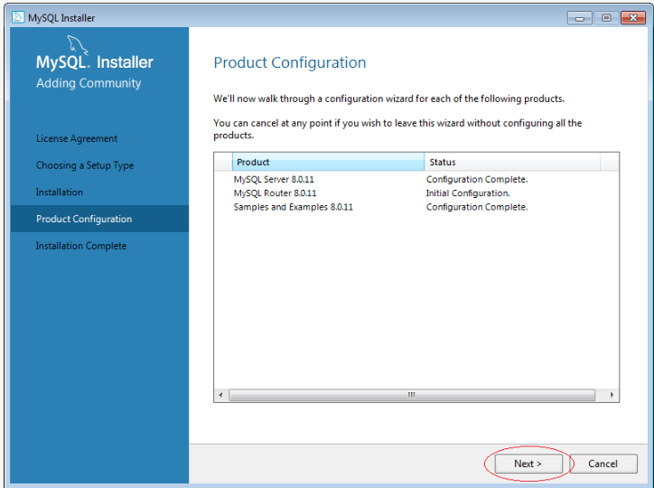

1. Nhấn **Finish**để hoàn thành cài đặt.

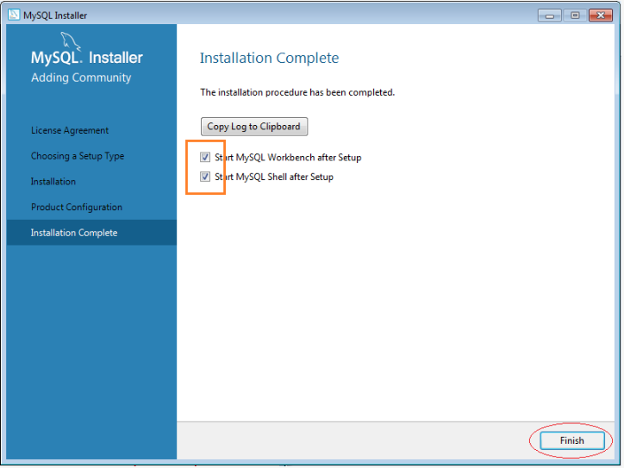

**Bước 3. Chạy chương trình**

Mở NetBeans chọn open project mở project đã tải về và chọn Run để chayh chương trình.